2-应用中心需求 V1.2-2026.03.19
新官网布局
首页
√产品中心
√应用中心（详细重新梳理、村田、松下、贵弥功）
设计工具 （参数搜索 / 替代查询 / 寿命计算器 / BOM工具）
服务支持 （知识库 (FAQ) / 下载中心 / 合规证书）
关于永铭 （智能工厂 / 质量体系 / 代理商网络）

功能二：应用中心（参考：松下、贵弥功、村田）
2.1 应用中心 总览页面
2.2 具体应用终端整机的【电路拓扑】+ 推荐产品
2.3 产品详情页

贵弥功 (Nippon Chemi-Con)： 应用中心 功能概述
一级页面：应用领域3个【车载、开关电源、变频器】
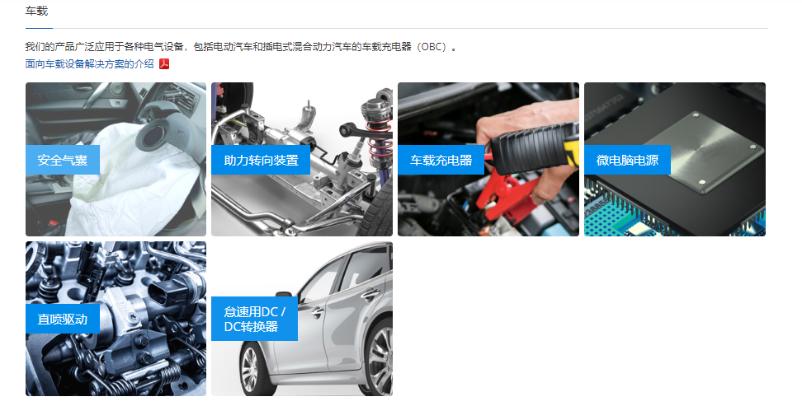

二级页面：【车载】安全气囊【电路拓扑】节点加了推荐产品
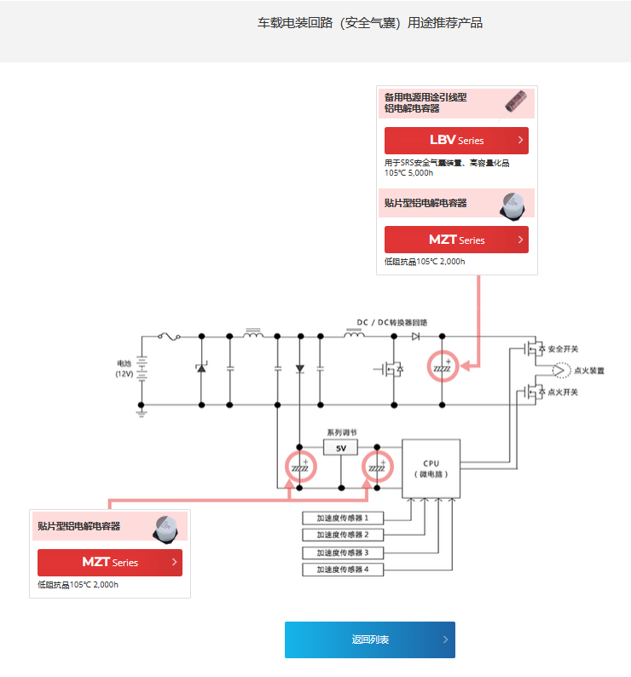

三级页面：产品的筛选功能落地页（点击二级页面上的【系列】跳转）
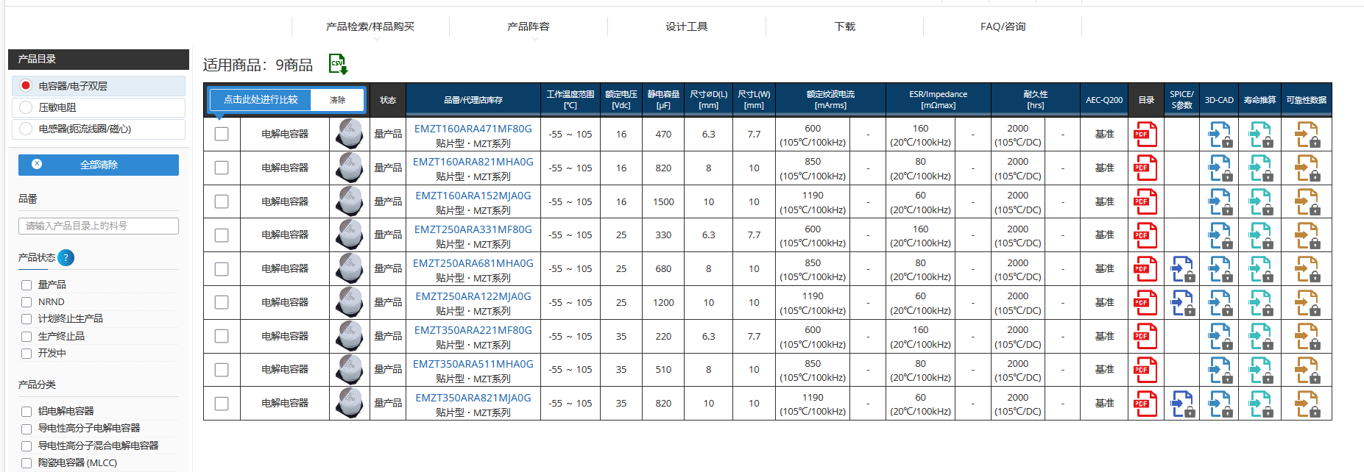

四级页面：产品详情页
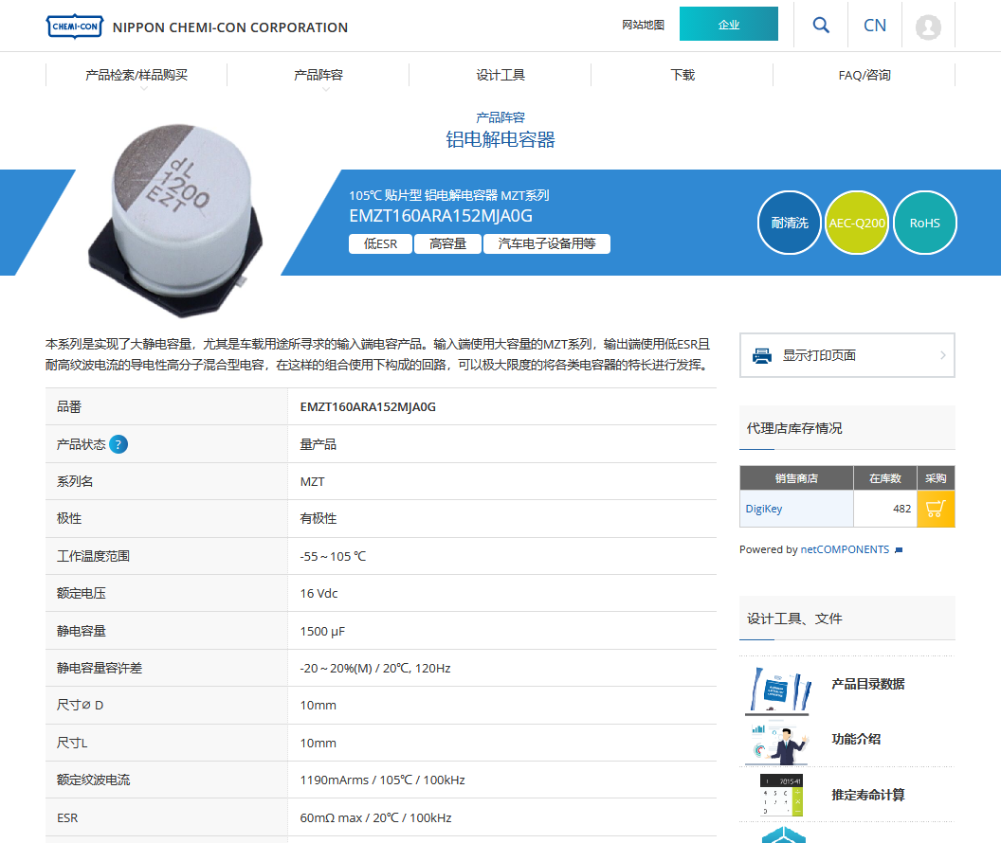

松下 (Panasonic)：应用中心 功能概述
一级页面：应用领域7个【车载、产业机器、工业零部件、公共设施、家电、电视音频电脑、医疗与保健】
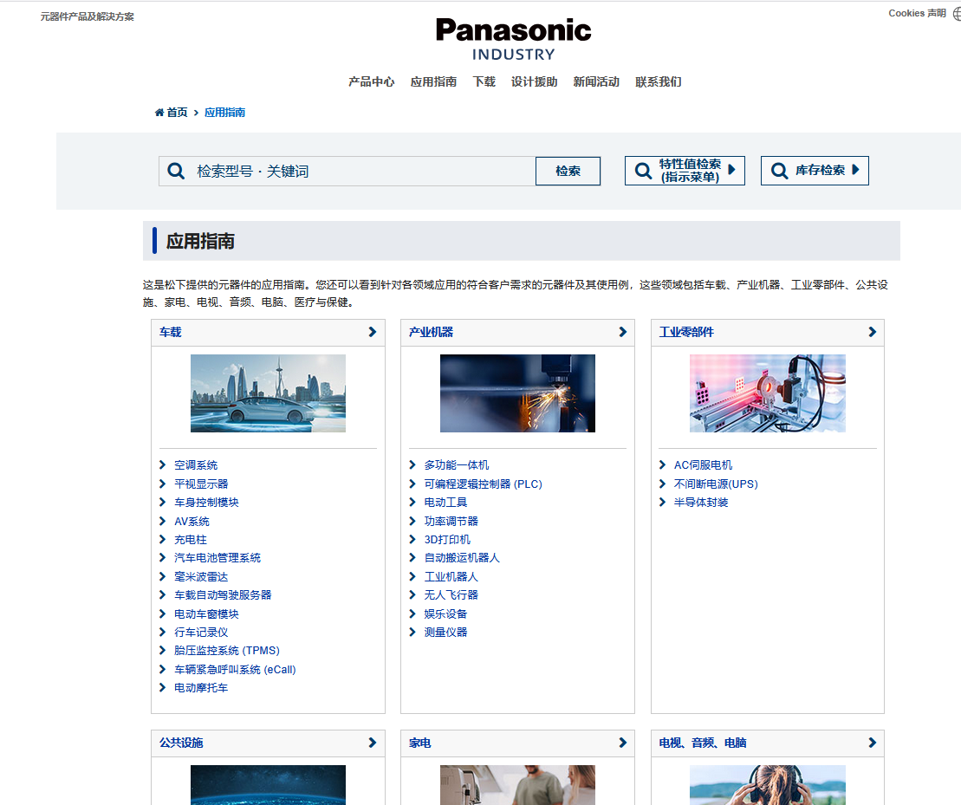
二级页面：【车载】空调系统展示【松下的5个产品线】
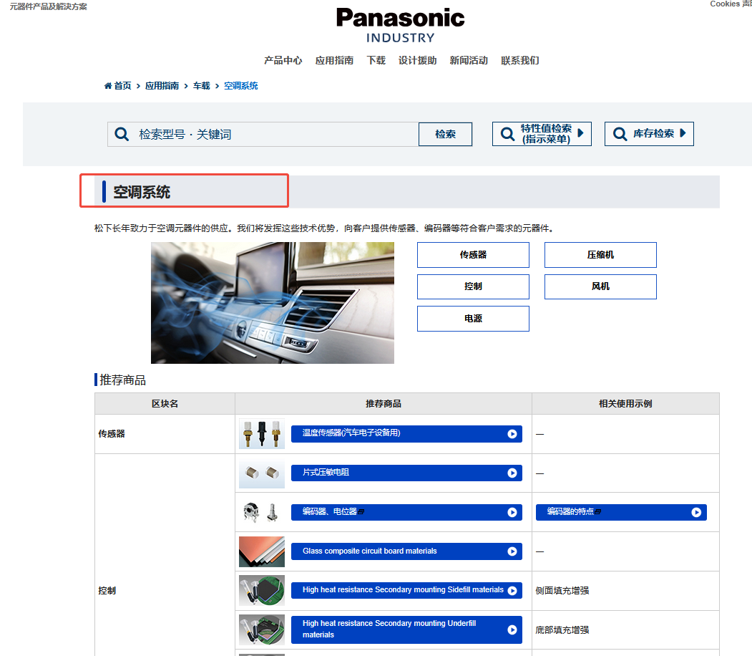

三级页面：产品介绍、选型指南
目的：提供产品信息促进销售和技术选型，是连接技术能力与市场需求的桥梁：通过它告诉客户“我有能力帮你解决电路保护、小型化和高可靠性的设计难题”。
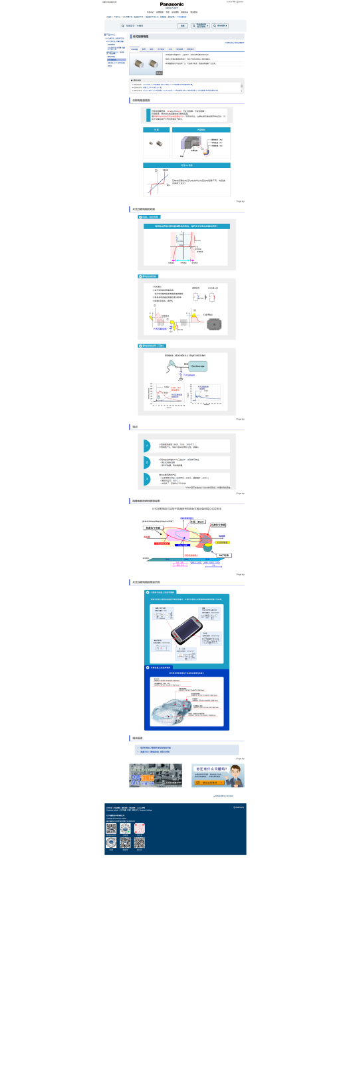

村田 (Murata)： 应用中心 功能概述
一级页面：应用领域7个【通讯设备、移动性、数据中心与企业计算、产业设备、医疗电子、消费电子、环境和新能源】
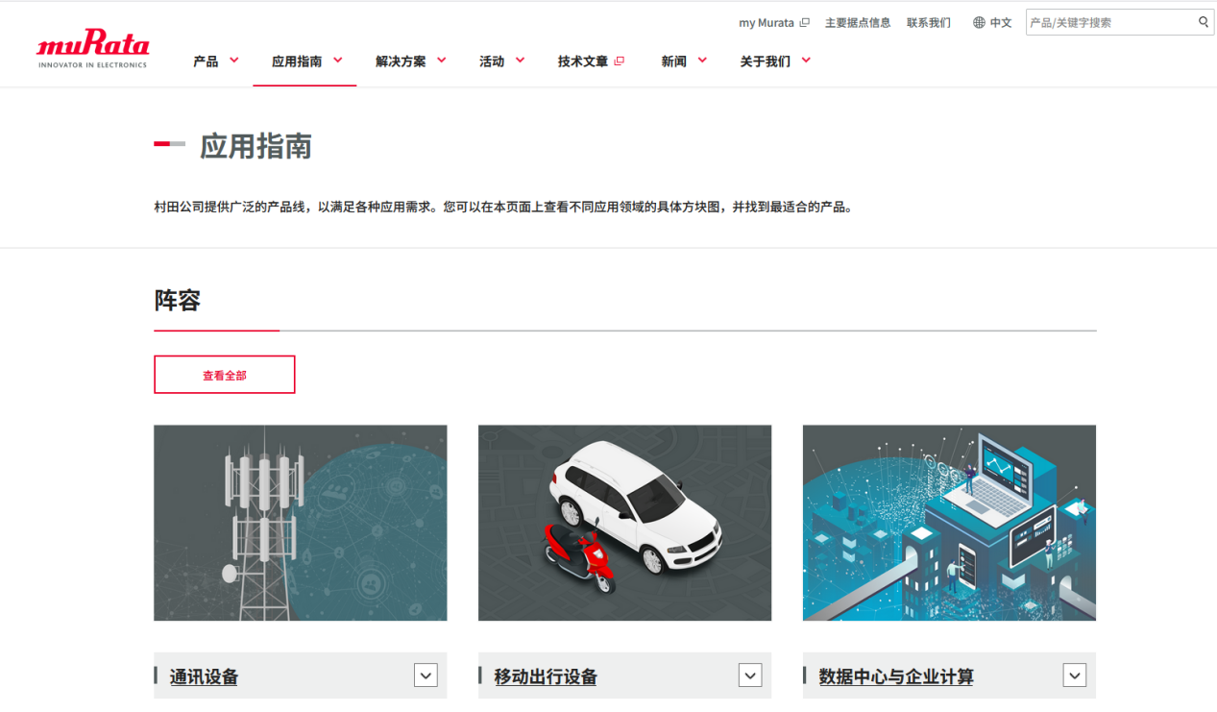
二级页面：【数据中心与企业计算】展示【8个应用终端】
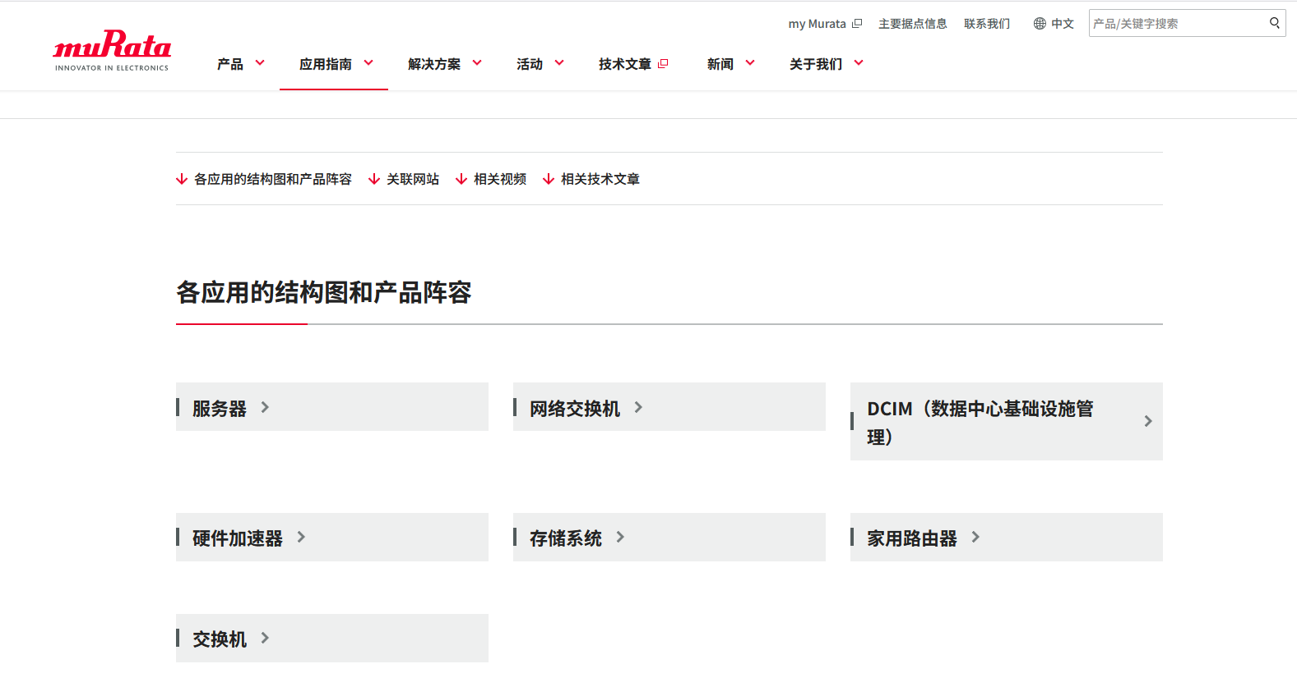

三级页面：【服务器】【电路图】加了 推荐的 【产品矩阵】

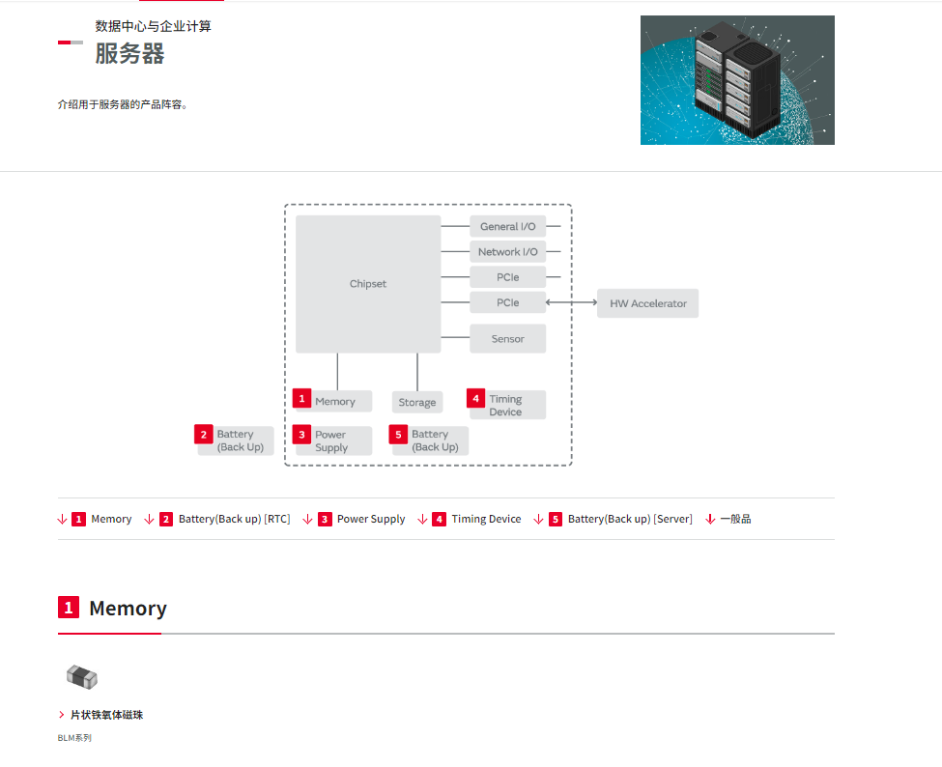
四级页面：产品介绍
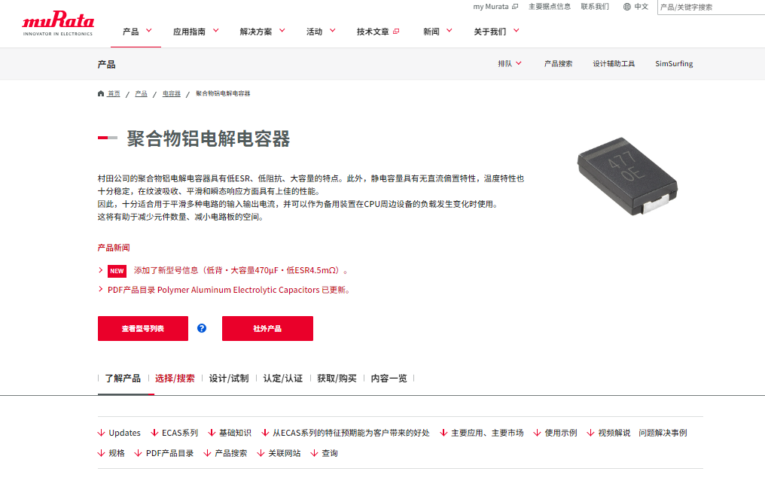五级页面：产品选型
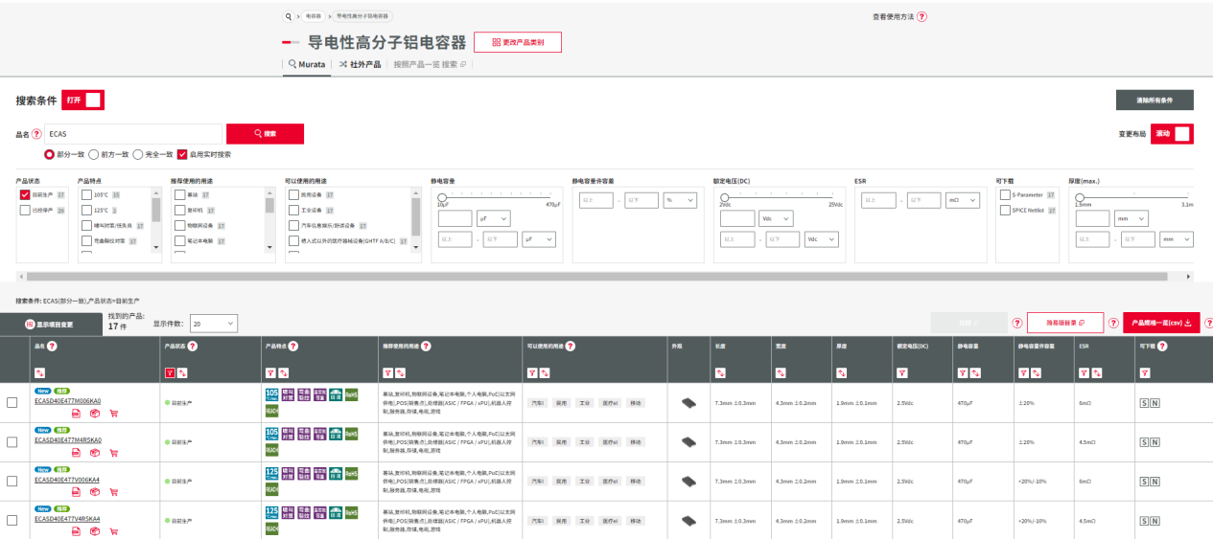

【应用中心功能】专业化要求（8项）
- 基于实际电路拓扑的精准场景细分： 应用指南不局限于宏观行业，而是深入到具体电路。例如，在“开关电源”下细分为LED照明、VRM（电压调节模块）、POL转换器；在“汽车电子”下细分为微电脑电源、直喷发动机控制、启停系统主DC/DC转换器。每个细分场景直接对接特定的长寿命或高频低阻系列。（参考：贵弥功）
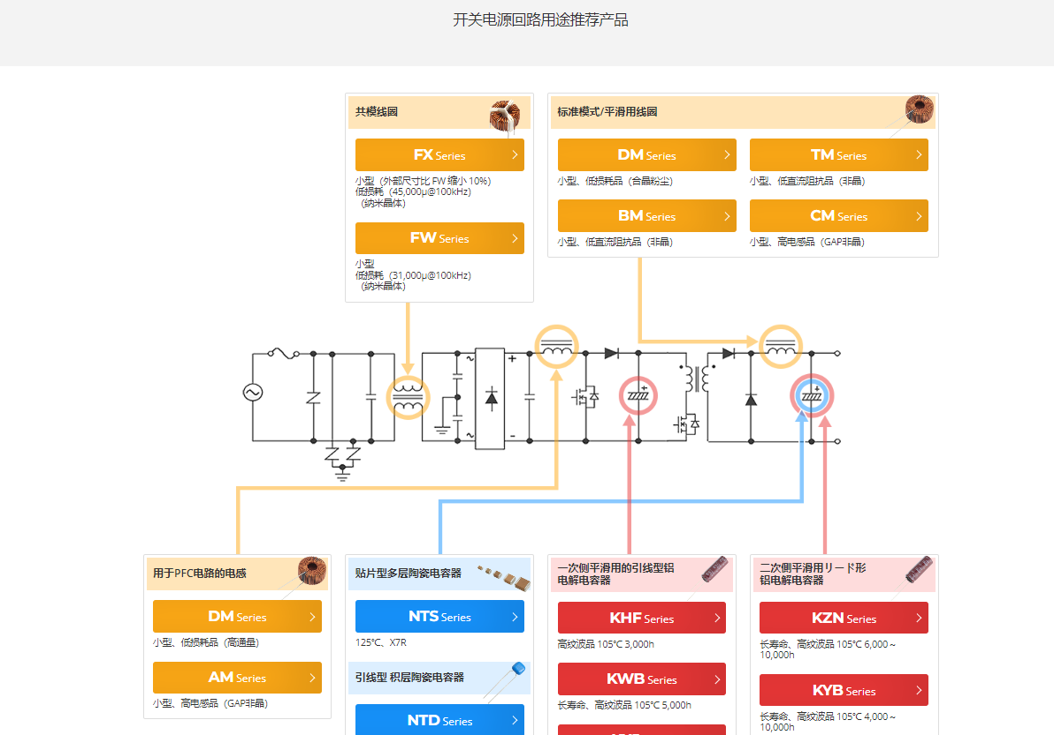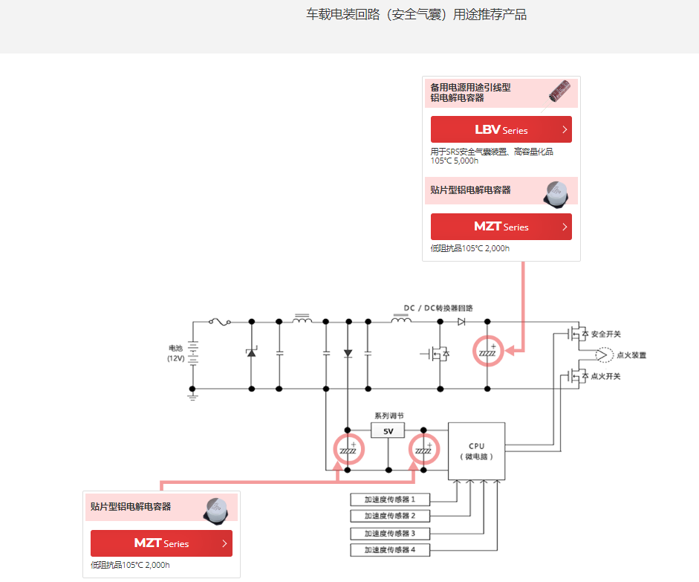
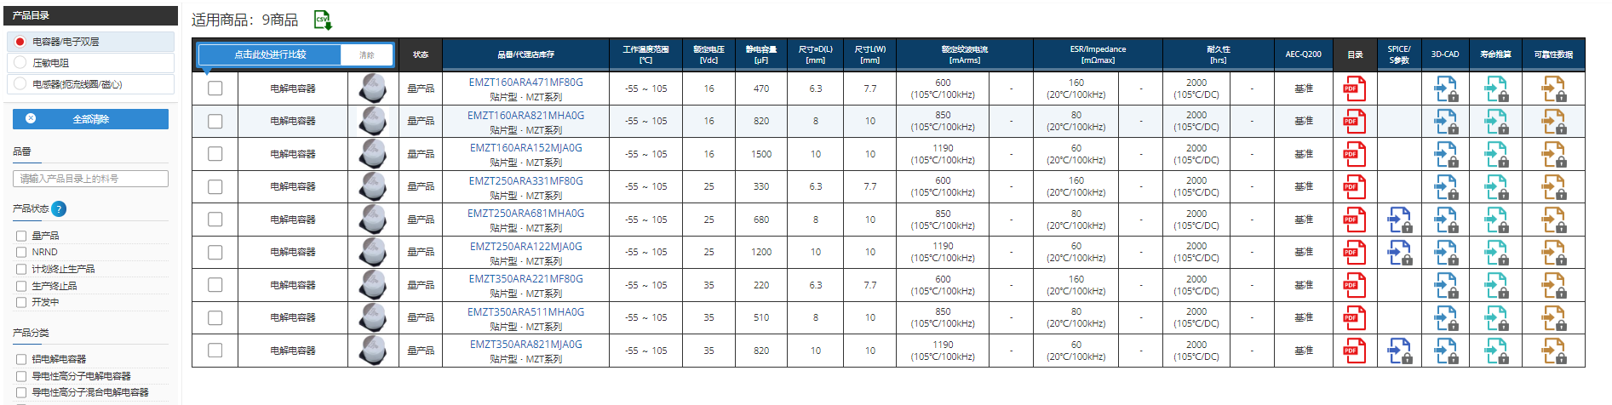
点击各部位会跳转至产品中心对应推荐的几款产品

2.实测应用验证报告提供： 针对特定应用痛点提供实测数据文档。例如，提供“非晶磁芯线圈与导电聚合物混合铝电解电容器在直流电源线中抑制高频噪声的LC滤波器衰减特性验证”等技术文档，用实际验证数据替代营销话术。（参考：贵弥功）
（未找到对应截图）

3.逆向系统选型工具（Recommended Components for Processors）： 站在硬件架构师的视角，允许用户直接选择其正在设计的终端设备（如Mobile PC、GPU/加速器、服务器等），系统会自动列出该处理器周边所需的旁路电容、滤波电容推荐清单及规格。（参考：松下）
是否应归类到设计工具板块
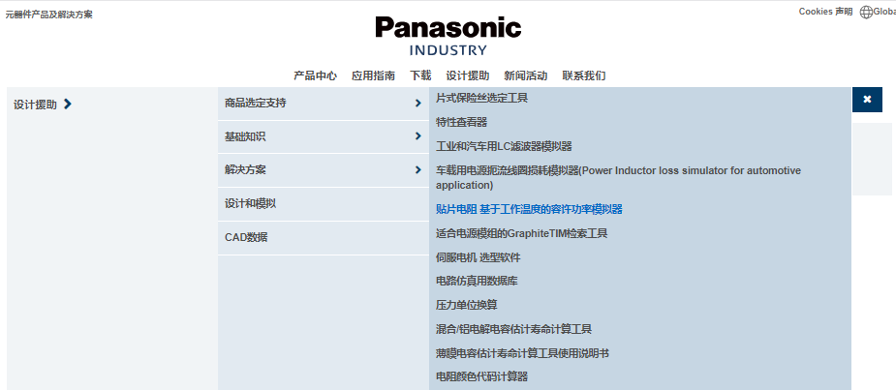
4.深度连接方案的白皮书支持（White Paper Pagoda）： 设立专门的白皮书库，提供极其专业的技术分析。例如发布“数据中心5G连接器与继电器解决方案”，详细剖析RF35系列连接器在毫米波天线中的SI/EMI特性，以及DW系列继电器在PDU（电源分配单元）中的抗浪涌与低功耗表现。（参考：松下）
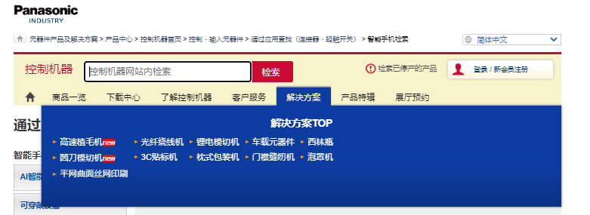

5.触点结构专利的工程化解读： 在应用方案中，客观剖析自身技术（如Tough Contact架构的V型槽接口、多孔性处理技术），以机械和材料工程的硬指标向研发工程师证明其在恶劣环境下的可靠性。（参考：松下）（在方案中添加自身专利和技术优势，和新网站搭建功能关系不大）

6.交互式系统框图（Interactive Block Diagrams）： 提供汽车ADAS、AI数据中心等复杂系统的交互式架构图。例如，在“AI服务器应用方案”中，展示Motherboard（主板）、CPU、AI Accelerator（AI加速器）的三大模块拓扑。工程师点击特定拓扑节点，即可展开查看该节点解决电压暂降或热管理问题所对应的具体元件（如硅电容或大电流电感）。（参考：村田）
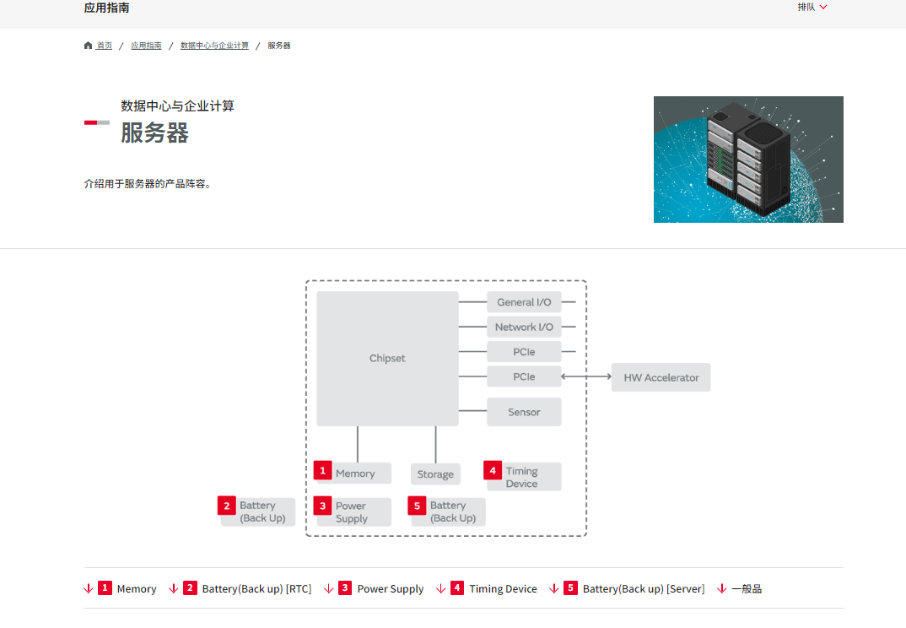

7.紧扣最前沿应用趋势： 极其敏锐地绑定当前科技热点。例如，主动发布《下一代数据中心AI服务器电源分配网络（PDN）优化》等应用指南，探讨400V/800V直流总线架构下的电容电感布局策略。（参考：村田）技术文章

8.应用特定的性能矩阵雷达： 在应用指南中，不单纯罗列料号，而是提供“产品映射图（电容值x额定电压）”与定性评级表（针对高频兼容性、DC偏置、声学噪声等进行打分），帮助系统工程师在不同材质组件之间进行宏观折中（Trade-off）评估。（参考：村田）

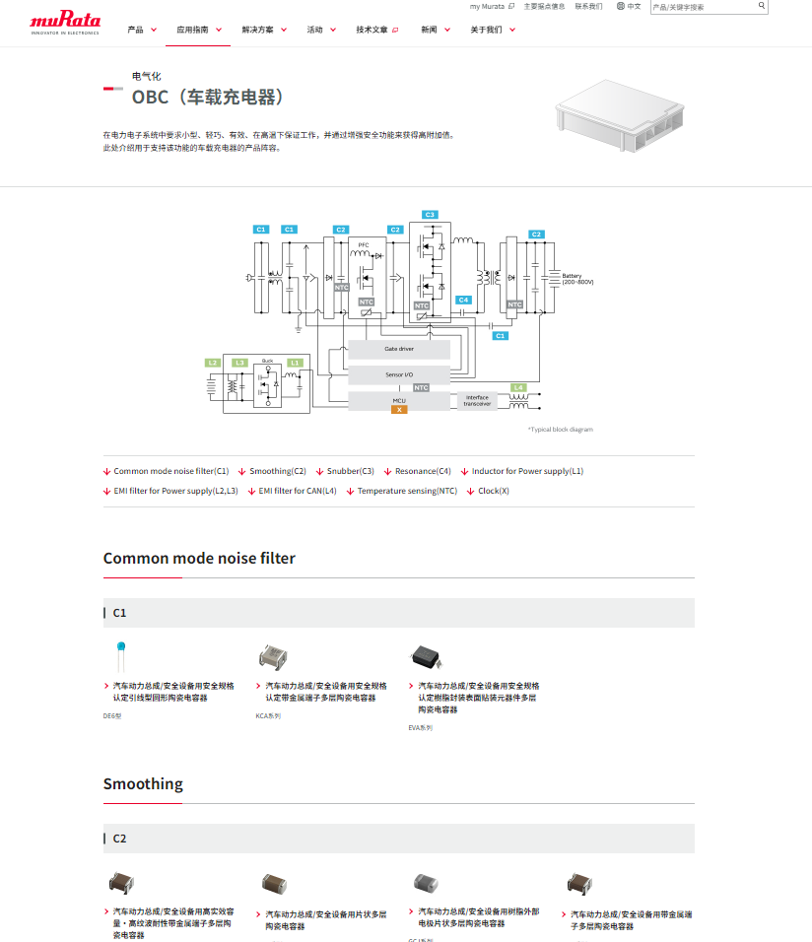
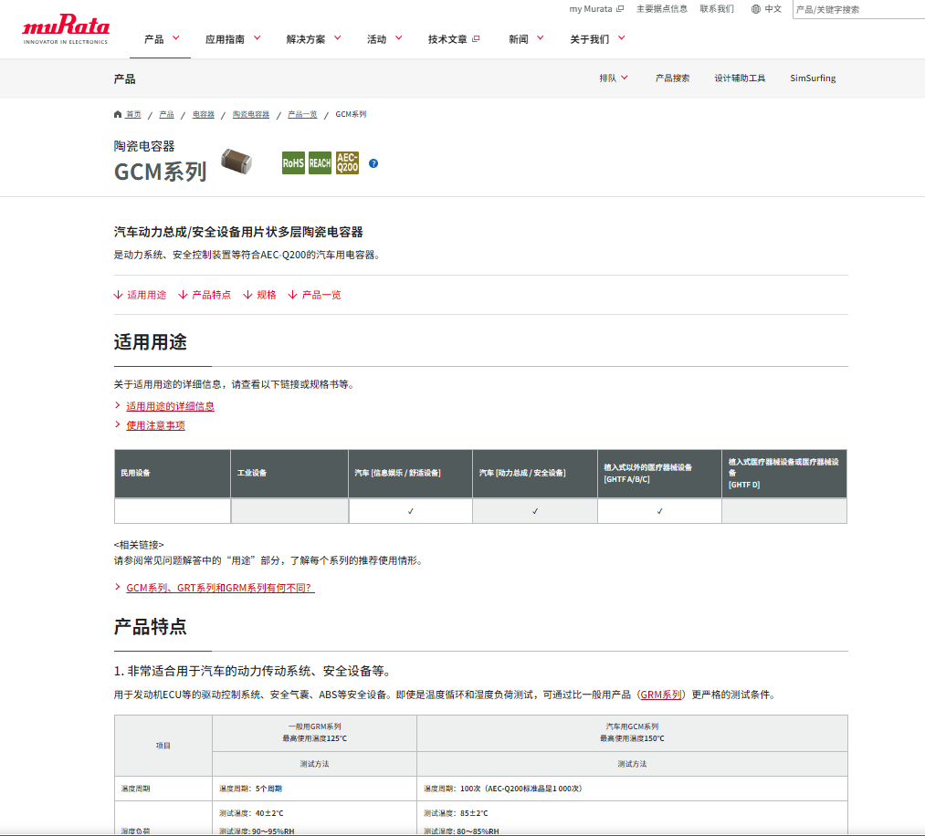

【应用中心功能】AI友好型要求（5项）
1.密集的底层语义标签系统（Tags）： 在技术文档和应用指南页面的底层与前端，部署了高度结构化的标签系统（如 Tags: AEC-Q200, Automotive, FrequencyCharacteristics）。这些标签充当了元数据字典，使得AI大模型能够明确识别该文档的应用上下文与行业属性。（参考：贵弥功）

2.语义化目录与路由体系： 采用高度分类明确的URL路由（如 /products/sensors-automotive-industrial-applications），即使AI爬虫不渲染页面，也能通过URL字段解析出该资源所属的“传感器-汽车与工业应用”的明确层级关系。（参考：松下）

3.高密度长文本知识库： 白皮书与技术指南（Technical Guide）提供了无图表干扰、结构清晰（具备H1/H2标题体系）的专业纯文本解释。这种结构是大模型进行RAG（检索增强生成）训练与答复的最优质语料。（参考：松下）

4.实体-关系映射网络（Entity-Relationship）： 交互式框图在代码层本质上构建了一套“系统应用 -> 物理挑战 -> 解决方案部件”的强关联网络。这种节点映射极大地丰富了网站内部链接，使AI理解产品与特定行业应用之间的逻辑关联。（参考：村田）

5.高度集成的站内搜索引擎： 将应用指南、技术文章、FAQ与产品数据库完全打通。当AI代理检索特定应用名词时，系统能够同时输出该应用关联的架构框图、PDF手册、仿真数据与相关新闻。数据清洗 页面关联（参考：村田）

